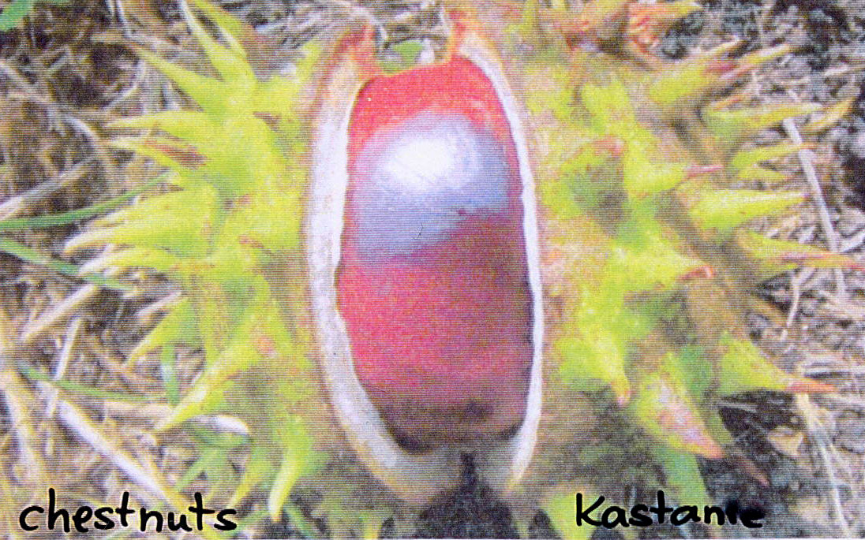  Bäume – alberi  A noi piacciono il castagno, la quercia e il faggio. In autunno costruiamo divertenti figure con i frutti di questi alberi (castagne, ghiande, faggiole). | 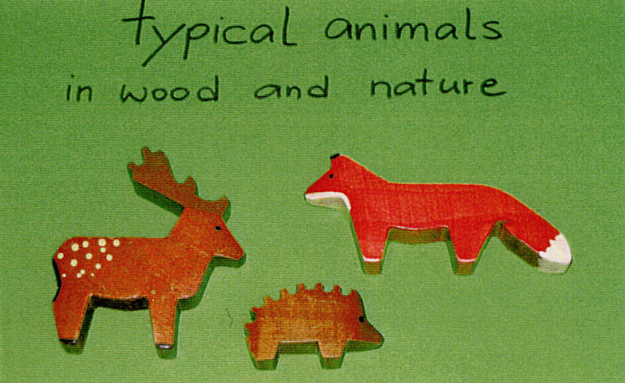  Tiere – animali  Nel nostro ambiente e nel bosco scopriamo volpi e cervi, nei giardini qualche volta possiamo vedere il riccio.
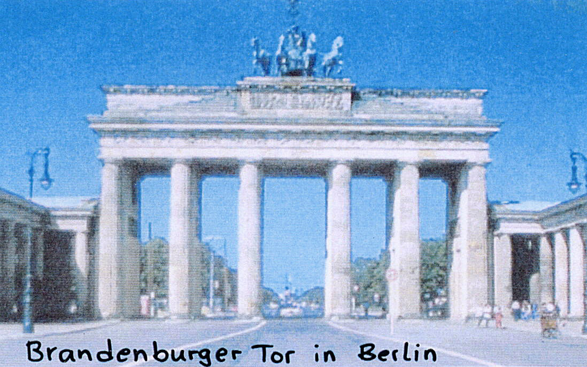  Berlin – Berlino  Berlino è la capitale della Germania dal 1990. La Porta di Brandeburgo (Brandeburger Tor), che puoi vedere nella foto, è un edificio speciale perché è il simbolo dell’unione della Germania (3/10/1990) | 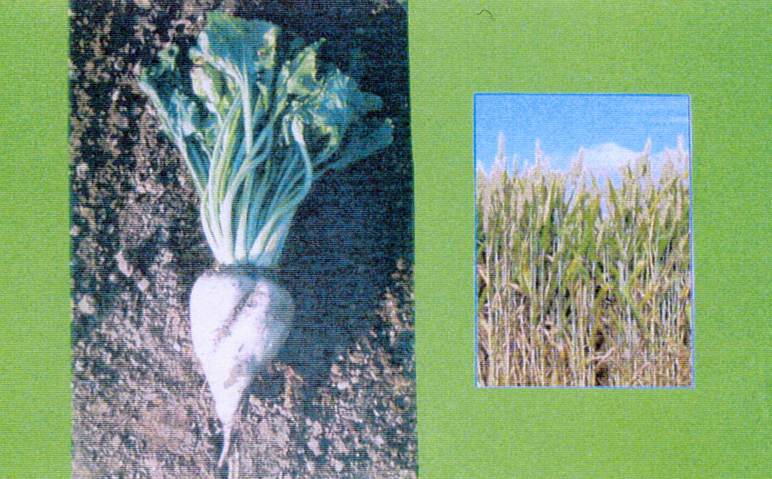  Landwirtschaft – coltivazioni  Nella nostra regione potete scoprire coltivazioni di barbabietole da zucchero e grano.
